OPIS PRZEDMIOTU ZAMÓWIENIA

CZĘŚĆ 1: Meble kuchenne

Lp. | Nazwa | Opis | Ilość | Zakładany wygląd
0.18 Pom. Socjalne
 | Zabudowa meblowa | Obowiązkiem Wykonawcy jest wizja lokalna przed wykonaniem projektu i realizacją zamówienie aby zweryfikować układ pomieszczenia, rozmieszczenie instalacji oraz wykonania własnych pomiarów!  Wymagania:  - długość zabudowy łącznie z lodówką [cm]: 3680,  - korpus: odcień białego matowy, grubość materiału minimum 16 mm.,  - fronty: odcień białego połysk, akryl, uchwyty czarne, grubość materiału minimum 18 mm.,  - blat: odcień klonu, dębu, grubość minimum 36 mm.,  - zawiasy z funkcją cichego domykania,  - szuflady: o zwiększonej wytrzymałości na obciążenie minimum 30 kg., system cichego domykania,  - oświetlenie blatu: LED,  - szafka zlewozmywakowa szufladowa z sortownikiem odpadów z pokrywą, pełny wysuw, | 1 | załącznik 0.18 Pom. socjalne Założenia projektowe zabudowy kuchni wraz z wyposażeniem
 | Piekarnik elektryczny z mikrofalą (2 w 1) do zabudowy | Wymagania:  - wymiary (SxWxG) [cm]: 59.5 x 45.5 x 56.7 (w przybliżeniu),  - pojemność minimum [l]: 40,  - kolor frontu: Czarny,  - funkcje: grill (opiekacz), termoobieg, mikrofale,  - napięcie zasilania [V] 230, | 1
 | Płyta indukcyjna do zabudowy | Wymagania:  - rodzaj płyty: indukcyjna,  - wymiary (SxG) [cm]: 30 x 52 (w przybliżeniu),  - kolor płyty grzewczej: czarny,  - moc przyłączeniowa [W] minimum: 3000,  - napięcie zasilania [V] 230,  - sterowanie płyty grzewczej; sensorowe/dotykowe,  - liczba pól grzewczych: 2;  - funkcje: wskaźnik ciepła resztkowego, | 1
 | Zmywarka do zabudowy | Wymagania:  - system mycia sztućców: szuflada na sztućce,  - wskaźnik braku nabłyszczacza: tak,  - wskaźnik braku soli: tak,  - wyświetlacz elektroniczny: tak,  - programy zmywania: zdefiniowane przez producenta,  - napięcie zasilania [V] 230, | 1
 | Okap do zabudowy | Wymagania:  - typ: pod szafkowy,  - tryb pracy: pochłaniacz, wyciąg,  - napięcie zasilania [V] 230,  - oświetlenie: LED, | 1
 | Lodówka wolnostojąca | Wymagania:  - wysokość [cm] minimum: 180,  - szerokość [cm]: 60,  - głębokość[cm]: 65 (w przybliżeniu),  - pojemność chłodziarki / zamrażarki (minimum): 250 l / 90 l,  - bezszronowa (No Frost): tak pełny No Frost,  - Zmiana kierunku otwierania drzwi: tak,  - napięcie zasilania [V] 230, | 1
 | Zlewozmywak | Wymagania:  - typ: wpuszczany,  - wykonanie: granit,  - kolor: grafitowy/szary/czarny,  - kształt: prostokątny,  - ilość komór: jedna,  - ociekacz: tak,  - bateria w zestawie: tak, | 1
 | Automatyczny ekspres do kawy ciśnieniowy | Wymagania:  - typ ekspresu: automatyczny,  - ciśnienie [bar] minimum:15,  - moc [W] minimum: 1500,  - typ młynka: ceramiczny,  - rodzaj kawy: ziarnista,  - dostępne napoje: espresso, kawa czarna, americano, cappuccino, latte macchiato,  - spienianie mleka: tak,  - funkcje: regulacja mocy kawy, regulacja ilości zaparzanej kawy, wbudowany młynek, wskaźnik poziomu wody, dotykowy ekran, pojemnik na mleko,  - higiena i czyszczenie: automatyczne czyszczenie przy uruchamianiu,  - Wyjmowany blok zaparzający: tak,  - filtracja wody: tak, | 1
0.3 Pom. Socjalne
 | Zabudowa meblowa | Obowiązkiem Wykonawcy jest wizja lokalna przed wykonaniem projektu i realizacją zamówienie aby zweryfikować układ pomieszczenia, rozmieszczenie instalacji oraz wykonania własnych pomiarów!  Wymagania:  - długość zabudowy [cm]: 120,  - korpus: odcień białego matowy, grubość materiału minimum 16 mm.,  - fronty: odcień białego połysk, akryl, uchwyty czarne, grubość materiału minimum 18 mm.,  - blat: odcień klonu, dębu, grubość minimum 36 mm.,  - zawiasy z funkcją cichego domykania,  - szuflady: o zwiększonej wytrzymałości na obciążenie minimum 30 kg., system cichego domykania,  - szafka zlewozmywakowa szufladowa z sortownikiem odpadów z pokrywą, pełny wysuw, | 1 | załącznik 0.3 Pom. socjalne Założenia projektowe wraz z wyposażeniem
 | Zlewozmywak | Wymagania:  - typ: wpuszczany,  - wykonanie: granit,  - kolor: grafitowy/szary/czarny,  - kształt: prostokątny,  - ilość komór: jedna,  - ociekacz: tak,  - bateria w zestawie: tak, | 1
 | Komplet stół + krzesła | Wymagania:  - wymiary (DxSxW) [cm]: 140 x 75 x 75 (w przybliżeniu),  - krzesła: 5 szt., | 1
0.9 Archiwum
 | Komplet stół + krzesła | Wymagania:  - wymiary (DxSxW) [cm]: 150 x 100 x 75 (w przybliżeniu),  - krzesła: 4 szt., | 1

CZĘŚĆ 2: Meble BHP

Lp. | Nazwa | Opis | Ilość
0.17 Szatnia ogólna
 | Szafka Ubraniowa | Wymagania:  - wykonana z blachy gr. minimum: 0,6 mm,  - wysokość: 180 cm (w przybliżeniu),  - szerokość: 80 cm (w przybliżeniu),  - głębokość: 50 cm (w przybliżeniu),  - dwudrzwiowa,  - otwory wentylacyjne w drzwiach,  - dwukomorowa,  - każda komora wyposażona w półkę i wieszak,  - klucze: 2 szt. do każdych drzwi,  - kolor szafki: antracytowo,  - kolor drzwi: niebieski,  - atest PZH, | 7 | 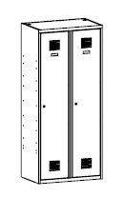
 | Ławka szatniowa wolnostojąca | Wymagania:  - wysokość: 405 cm (w przybliżeniu),  - szerokość 20 cm (w przybliżeniu),  - głębokość 35 cm (w przybliżeniu),  - rama ławki z profili metalowych,  - siedzisko z listew drewnianych pokrytych lakierem bezbarwnym, | 1 | 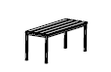
0.9 Archiwum
 | Szafa na dokumenty | Wymagania:  - wysokość maksymalnie: 200 cm,  - szerokość maksymalnie: 100 cm,  - głębokość maksymalnie: 45 cm,  - konstrukcja szafy metalowa,  - wykonana z blachy o grubości minimum 0,6 mm.,  - malowana proszkowo, odporna na uszkodzenia mechaniczne,  - kolor: odcienie szarego,  - dwuskrzydłowe drzwi z zamkiem ryglowanym w minimum 2 punktach (2 klucze w komplecie),  - 4 półki z możliwością regulacji wysokości,  - przewidywana pojemność ilości segregatorów minimum: 45 szt., | 2 | 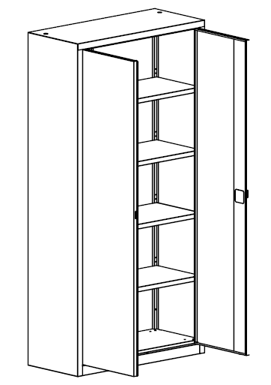
 | regał biurowy | Wymagania:  - wysokość maksymalnie: 200 cm,  - szerokość maksymalnie: 100 cm,  - głębokość maksymalnie: 45 cm,  - konstrukcja regału metalowa,  - wykonana z blachy o grubości minimum 0,6 mm.,  - malowana proszkowo, odporna na uszkodzenia mechaniczne,  - kolor: odcienie szarego,  - konstrukcja otwarta, bez drzwi,  - 4 półki z możliwością regulacji wysokości,  - przewidywana pojemność ilości segregatorów minimum: 45 szt., | 8 | 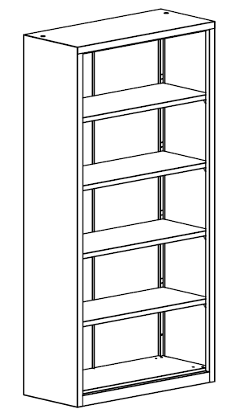
 | Szafa kartotekowa | Wymagania:  - wysokość maksymalnie: 140 cm,  - szerokość maksymalnie: 50 cm,  - głębokość maksymalnie: 65 cm,  - konstrukcja szafy metalowa,  - wykonana z blachy o grubości minimum 0,5 mm.,  - malowana proszkowo, odporna na uszkodzenia mechaniczne,  - kolor: odcienie szarego,  - liczba szuflad: 4 szt.,  - zamek z dwoma kluczami,  - system uniemożliwiający wysunięcie nie więcej niż jednej szuflady jednocześnie (jedna szuflada otwarta, pozostałe zamknięte), | 3 | 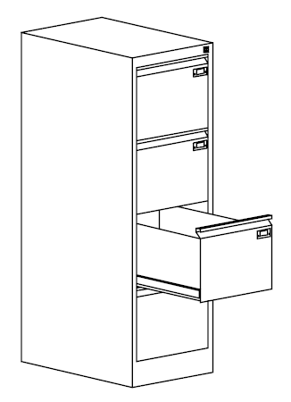
0.5 Pom. sejfu
 | Szafa na dokumenty | Wymagania:  - wysokość maksymalnie: 200 cm,  - szerokość maksymalnie: 100 cm,  - głębokość maksymalnie: 45 cm,  - konstrukcja szafy metalowa,  - wykonana z blachy o grubości minimum 0,6 mm.,  - malowana proszkowo, odporna na uszkodzenia mechaniczne,  - kolor: odcienie szarego,  - dwuskrzydłowe drzwi z zamkiem ryglowanym w minimum 2 punktach (2 klucze w komplecie),  - 4 półki z możliwością regulacji wysokości,  - przewidywana pojemność ilości segregatorów minimum: 45 szt., | 3
 | regał biurowy | Wymagania:  - wysokość maksymalnie: 200 cm,  - szerokość maksymalnie: 100 cm,  - głębokość maksymalnie: 45 cm,  - konstrukcja regału metalowa,  - wykonana z blachy o grubości minimum 0,6 mm.,  - malowana proszkowo, odporna na uszkodzenia mechaniczne,  - kolor: odcienie szarego,  - konstrukcja otwarta, bez drzwi,  - 4 półki z możliwością regulacji wysokości,  - przewidywana pojemność ilości segregatorów minimum: 45 szt., | 3
0.2 Pom. biurowe
 | Szafa na dokumenty | Wymagania:  - wysokość maksymalnie: 200 cm,  - szerokość maksymalnie: 100 cm,  - głębokość maksymalnie: 45 cm,  - konstrukcja szafy metalowa,  - wykonana z blachy o grubości minimum 0,6 mm.,  - malowana proszkowo, odporna na uszkodzenia mechaniczne,  - kolor: odcienie szarego,  - dwuskrzydłowe drzwi z zamkiem ryglowanym w minimum 2 punktach (2 klucze w komplecie),  - 4 półki z możliwością regulacji wysokości,  - przewidywana pojemność ilości segregatorów minimum: 45 szt., | 4
0.8 Pom. porządkowe
 | Szafa | Wymagania:  - wysokość maksymalnie: 100 cm,  - szerokość maksymalnie: 100 cm,  - głębokość maksymalnie: 45 cm,  - konstrukcja szafy metalowa,  - wykonana z blachy o grubości minimum 0,6 mm.,  - malowana proszkowo, odporna na uszkodzenia mechaniczne,  - kolor: odcienie szarego,  - dwuskrzydłowe drzwi z zamkiem ryglowanym w minimum 2 punktach (2 klucze w komplecie), | 1 | 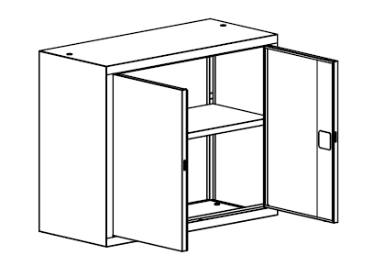
Klucze master
 | komplet kluczy master | Wymagania:  klucze otwierające wszystkie szafki z pomieszczenia: 0.17 Szatnia ogólna  - ilość: 3 szt., | 1
 | komplet kluczy master | Wymagania:  klucze otwierające wszystkie szafki z pomieszczeń: 0.9 Archiwum, 0.5 Pom. sejfu, 0.2 Pom. biurowe, 0.8 Pom. porządkowe,  - ilość: 3 szt., | 1

CZĘŚĆ 3: Meble Biurowe

Lp. | Nazwa | Opis | Ilość
0.7 Biuro Kierownika
 | biurko narożne lewe | Wymagania:  - blat w kształcie litery L na podstawie założeń, załącznik 0.7 Biuro kierownika Biurko Lewe  - dwa przepusty na kable,  - długość: 1600 mm,  - wysokość: 730 mm,  - szerokość: 2000 mm,  - głębokość blatu krótsza część: 700 mm,  - głębokość blatu dłuższa część: 600 mm,  - grubość blatu minimum: 25 mm,  - materiał blatu: laminat/płyta meblowa,  - kolor blatu: dąb/buk,  - stelaż: metalowy,  - kolor stelaża: czarny/szary, | 1 | 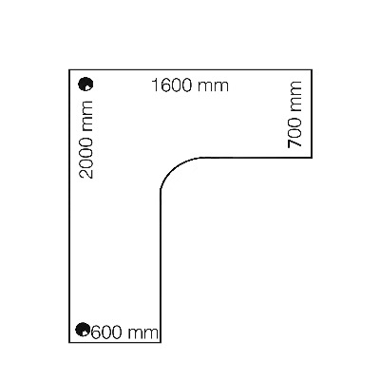
 | fotel biurowy kierowniczy | Wymagania:  - wysokość całkowita: 112-119 cm,  - wysokość siedziska: 48-55 cm,  - szerokość: 67,  - głębokość siedziska: 70 cm,  - podstawa krzyżak na kółkach,  - obrotowy,  - podłokietniki regulowane góra-dół,  - regulacja wysokości podparcia lędźwiowego,  - kółka powlekane kauczukiem, | 1
 | kontenerek | Wymagania:  - głębokość: 37 cm,  - szerokość: 42 cm,  - wysokość maksymalnie: 62,5 cm (musi mieścić się pod blatem biurka),  - kolor: dąb/buk,  - ilość szuflad: 3/4,  - system prowadnic z cichym domykaniem,  - szuflady zamykane na klucz (2 szt. w zestawie),  - obrotowe kółka ułatwiają swobodne przemieszczanie, | 1 | 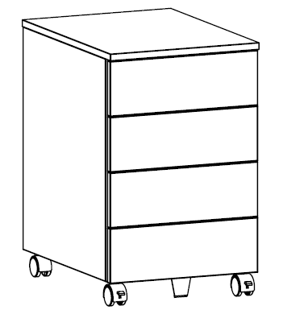
 | regał | Wymagania:  - głębokość: ok. 40 cm,  - szerokość: ok. 40 cm,  - wysokość: ok. 120 cm,  - kolor: dąb/buk,  - ilość półek: 2/3,  - brak drzwi, | 1 | 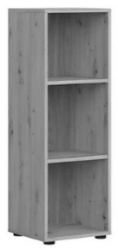
 | regał | Wymagania:  - głębokość: ok. 40 cm,  - szerokość: ok. 80 cm,  - wysokość: ok. 200 cm,  - kolor: dąb/buk,  - trzy strefy przechowywania.  - strefa 1 góra: półki ze szklanymi drzwiami, szkło dymione,  - strefa 2 środkowa: 2/3 płaskie szuflady,  - strefa 3 dolna: szafka z drzwiami z zamykaniem na klucz (2 szt. w zestawie), drzwi z laminatu/płyty meblowej,  - zawiasy i szuflady z funkcja cichego domykania, | 1 | 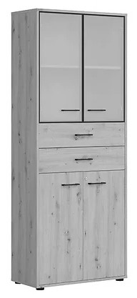
 | regał | - głębokość: ok. 37 cm,  - szerokość: ok. 80 cm,  - wysokość: ok. 122 cm,  - kolor: dąb/buk,  - dwie strefy przechowywania:  - strefa 1 górna: dwie szuflady,  - strefa 2 dolna: dwie półki o wysokości 34 cm z możliwością regulacji wysokości,  - szuflady z funkcja cichego domykania, | 1 | 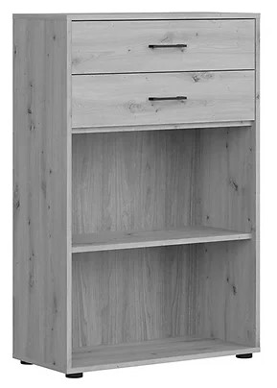
 | sofa | Wymagania:  - szerokość: ok. 200 cm,  - wysokość: ok. 90 cm,  - głębokość: ok. 90 cm,  - głębokość siedziska: ok. 56 cm,  - wysokość siedziska: ok. 43 cm,  - materiał obicia: tkanina,  - kolor: szary,  - ozdobne nóżki z chromowanego metalu, | 1 | 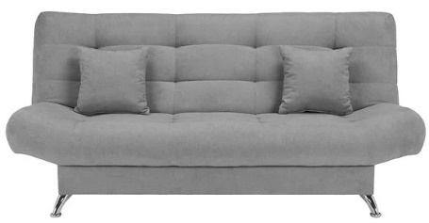
 | stolik | Wymagania:  - długość: ok. 110 cm,  - szerokość: ok. 55 cm,  - wysokość: ok. 50 cm,  - materiał: laminat/płyty meblowej,  - kolor: dąb/buk, | 1 | 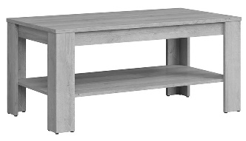
 | krzesła | Wymagania:  - szerokość: ok. 46 cm,  - głębokość: ok. 40 cm,  - wysokość: ok. 89 cm,  - materiał obicia: tkanina,  - kolor obicia: szary,  - materiał ramy: metal,  - kolor ramy: czarny, | 2 | 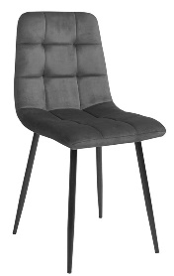
0.6 Biuro dla obsługi
 | biurko narożne lewe | Wymagania:  - blat w kształcie litery L na podstawie założeń, załącznik 0.6 Biuro dla Obsługi Biurko lewe  - dwa przepusty na kable,  - długość: 1600 mm,  - wysokość: 730 mm,  - szerokość: 2000 mm,  - głębokość blatu krótsza część: 700 mm,  - głębokość blatu dłuższa część: 600 mm,  - grubość blatu minimum: 25 mm,  - materiał blatu: laminat/płyta meblowa,  - kolor blatu: dąb/buk, | 1 | 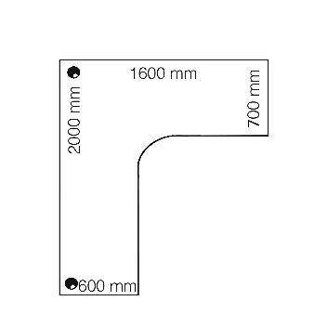
 | biurko narożne prawe | Wymagania:  - blat w kształcie litery L na podstawie założeń, załącznik 0.6 Biuro dla Obsługi Biurko prawe  - dwa przepusty na kable,  - długość: 1600 mm,  - wysokość: 730 mm,  - szerokość: 2000 mm,  - głębokość blatu krótsza część: 700 mm,  - głębokość blatu dłuższa część: 600 mm,  - grubość blatu minimum: 25 mm,  - materiał blatu: laminat/płyta meblowa,  - kolor blatu: dąb/buk, | 1 | 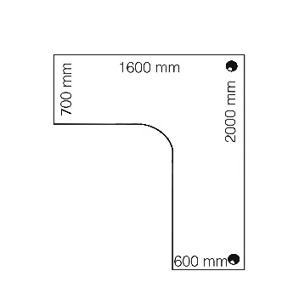
 | fotel biurowy kierowniczy | Wymagania:  - wysokość całkowita: 112-119 cm,  - wysokość siedziska: 48-55 cm,  - szerokość: 67,  - głębokość siedziska: 70 cm,  - podstawa krzyżak na kółkach,  - obrotowy,  - podłokietniki regulowane góra-dół,  - regulacja wysokości podparcia lędźwiowego,  - kółka powlekane kauczukiem, | 2
 | kontenerek | Wymagania:  - głębokość: 37 cm,  - szerokość: 42 cm,  - wysokość maksymalnie: 62,5 cm (musi mieścić się pod blatem biurka),  - kolor: dąb/buk,  - ilość szuflad: 3/4,  - system prowadnic z cichym domykaniem,  - szuflady zamykane na klucz (2 szt. w zestawie),  - obrotowe kółka ułatwiają swobodne przemieszczanie, | 2
 | regał | Wymagania:  - głębokość: ok. 40 cm,  - szerokość: ok. 80 cm,  - wysokość: ok. 120 cm,  - kolor: dąb/buk,  - dwie strefy przechowywania.  - strefa 1 góra: 2/3 płaskie szuflady,  - strefa 2 dolna: półki ze szklanymi drzwiami, szkło dymione,  - zawiasy i szuflady z funkcja cichego domykania, | 2 | 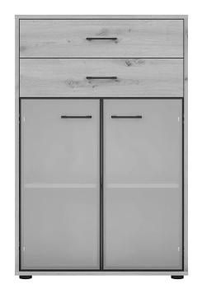
 | krzesło | Wymagania:  - szerokość: ok. 46 cm,  - głębokość: ok. 40 cm,  - wysokość: ok. 89 cm,  - materiał obicia: tkanina,  - kolor obicia: szary,  - materiał ramy: metal,  - kolor ramy: czarny, | 2 | 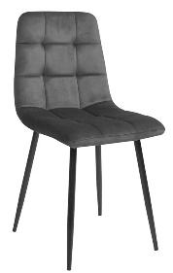
0.6 Centrum sterowania tunelem
 | biurko | Wymagania:  - długość: 160 cm,  - szerokość: 70 cm,  - wysokość: ok. 75 cm,  - blat materiał: płyta laminowana/meblowa,  - blat kolor: dąb/buk,  - grubość blatu minimum: 22 mm,  - blat: odporność na zarysowania oraz uszkodzenia mechaniczne, | 2 | 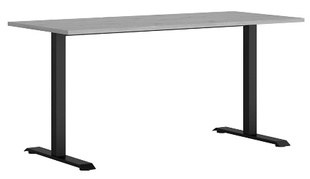
 | fotel biurowy | Wymagania:  - wysokość całkowita: 115-125 cm,  - wysokość siedziska: 46-56 cm,  - szerokość: 64,  - głębokość siedziska: 60 cm,  - podstawa krzyżak na kółkach,  - obrotowy,  - podłokietniki regulowane góra-dół,  - oparcie z siatki,  - regulowany zagłówek,  - kółka powlekane kauczukiem, | 2
 | kontenerek | Wymagania:  - głębokość: 37 cm,  - szerokość: 42 cm,  - wysokość maksymalnie: 62,5 cm (musi mieścić się pod blatem biurka),  - kolor: dąb/buk,  - ilość szuflad: 3/4,  - system prowadnic z cichym domykaniem,  - szuflady zamykane na klucz (2 szt. w zestawie),  - obrotowe kółka ułatwiają swobodne przemieszczanie, | 4
 | regał | Wymagania:  - głębokość: ok. 40 cm,  - szerokość: ok. 80 cm,  - wysokość: ok. 200 cm,  - kolor: dąb/buk,  - trzy strefy przechowywania.  - strefa 1 góra: półki,  - strefa 2 środkowa: 2/3 płaskie szuflady,  - strefa 3 dolna: szafka z drzwiami, drzwi z laminatu/płyty meblowej,  - zawiasy i szuflady z funkcja cichego domykania, | 2 | 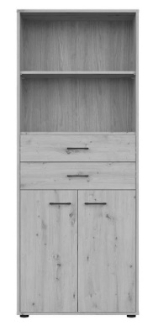
 | regał | Wymagania:  - głębokość: ok. 40 cm,  - szerokość: ok. 80 cm,  - wysokość: ok. 120 cm,  - kolor: dąb/buk,  - dwie strefy przechowywania.  - strefa 1 góra: 2/3 płaskie szuflady,  - strefa 2 dolna: półki za drzwiami,  - zawiasy i szuflady z funkcja cichego domykania, | 3 | 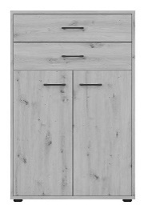
 | krzesło | Wymagania:  - szerokość: ok. 46 cm,  - głębokość: ok. 40 cm,  - wysokość: ok. 89 cm,  - materiał obicia: tkanina,  - kolor obicia: szary,  - materiał ramy: metal,  - kolor ramy: czarny, | 2

CZĘŚĆ 4: Wyposażenie i akcesoria

Lp. | Nazwa | Opis | Ilość
 | Podłogowy dystrybutor wody | Wymagania:  - kolorystyka: czarny,  - zasilanie w wodę: z sieci,  - trzy rodzaje wody filtrowanej - zimna, gorąca, gazowana,  - możliwości instalacji wewnątrz dużej butli CO2: tak,  - butla CO2: 1 szt. o pojemności minimum 4 litrów w zestawie z kompletem do przyłączenia (reduktor, wężyki itd.),  - poziom nasycenia CO2: do 4 mg/litr (regulowany),  - filtracja wody: wbudowany wymienny filtr,  - filtr wody: 2 stopniowa filtracja węgiel aktywny, filtracja mechaniczna ; wydajność minimum 3000 litrów, wymiana wkładów bez użycia narzędzi - na zasadzie "wykręć - wkręć",  - ilość filtrów w zestawie: 2 szt.,  - zestaw akcesoriów do przyłączenia do sieci, | 1
 | Czajniki elektryczne | Wymagania:  - pojemność [l] minimum: 1.6,  - moc grzałki [W] minimum: 2200,  - element grzejny: grzałka ukryta,  - filtr: antywapienny,  - wykonanie: szkło-stal nierdzewna,  - kolor: czarno-srebrno-przezroczysty,  - element grzejny: grzałka ukryta, | 2
 | Wieszak ubraniowy wolnostojący | Wymagania:  - wykonany ze elementów stalowych,  - kolor czarny/szary,  - malowany proszkowo,  - uchwyt na parasole, | 4
 | kosze na śmieci duży zamykany | Wymagania:  - pojemność: ok. 35 litrów,  - wkład z tworzywa sztucznego lub system mocowania worka,  - mechanizm nożny do otwierania, | 2
 | kosz na śmieci pod biurko otwarty | Wymagania:  - pojemność: ok. 20 litrów,  - powierzchnia: siatka,  - materiał: stal nierdzewna,  - kolor: czarny,  - kosz otwarty, bez pokrywy, | 5
 | komplet zastawy stołowej | Wymagania:  Komplet zastawy stołowej dla 12 osób składający się z:  - 1 talerz śniadaniowy o średnicy ok. 20 cm,  - 1 talerz obiadowy o średnicy ok. 26,0 cm,  - 1 miska o średnicy ok. 15 cm, głębokość ok. 7 cm,  - możliwość mycia w zmywarce,  - możliwość używania w mikrofali, | 1
 | szklanka/kubek | Wymagania:  - komplet 12 szt.,  - materiał: szkło/porcelana,  - z uchwytem/uchem,  - pojemność: ok. 330 ml,  - możliwość mycia w zmywarce, | 1
 | szklanka/kubek | Wymagania:  - komplet 12 szt.,  - materiał: szkło/porcelana,  - bez uchwytu,  - pojemność: ok. 480 ml,  - możliwość mycia w zmywarce, | 1
 | pojemnik na przyprawy | Wymagania:  - komplet 2 szt.,  - wykonany ze stali nierdzewnej i lub szkła,  - pojemność: ok. 100 ml.,  - przeznaczenie do soli i pieprzu, | 3
 | komplet sztućców | Wymagania:  Komplet sztućców dla 12 osób składający się z:  - łyżka stołowa,  - widelec stołowy,  - nóż stołowy,  - łyżeczka do kawy/herbaty,  - wykonaniu ze stali nierdzewnej,  - możliwość mycia w zmywarce, | 1
 | zestaw noży | Wymagania:  Zestaw noży składający się z  - nóż szefa kuchni ok. 8”,  - nóż kuchenny ok. 8”,  - nóż do chleba ok. 8”,  - nóż kuchenny ok. 5”,  - nóż do jarzyn ok. 4”,  - materiał: stal nierdzewna, drewno/tworzywo sztuczne, | 1
 | Garnek | Wymagania:  - garnek z pokrywką, pojemność ok. 1,5 l.,  - materiał: stal nierdzewna,  - przystosowanie do kuchenek: indukcyjnych,  - kolor: srebrny,  - płaskie pokrywki szklane umożliwiają łatwą kontrolę gotowania,  - możliwość mycia w zmywarce, | 2
 | Zestaw patelni | Wymagania:  Zestaw noży składający się z:  - patelnia średnica 22 cm,  - patelnia średnica 24 cm,  - materiał: stal nierdzewna/aluminium/kamień,  - przystosowanie do kuchenek: indukcyjnych,  - kolor: srebrny/czarny,  - płaskie pokrywki szklane umożliwiają łatwą kontrolę gotowania,  - powłoka nieprzywierająca,  - możliwość mycia w zmywarce, | 1

